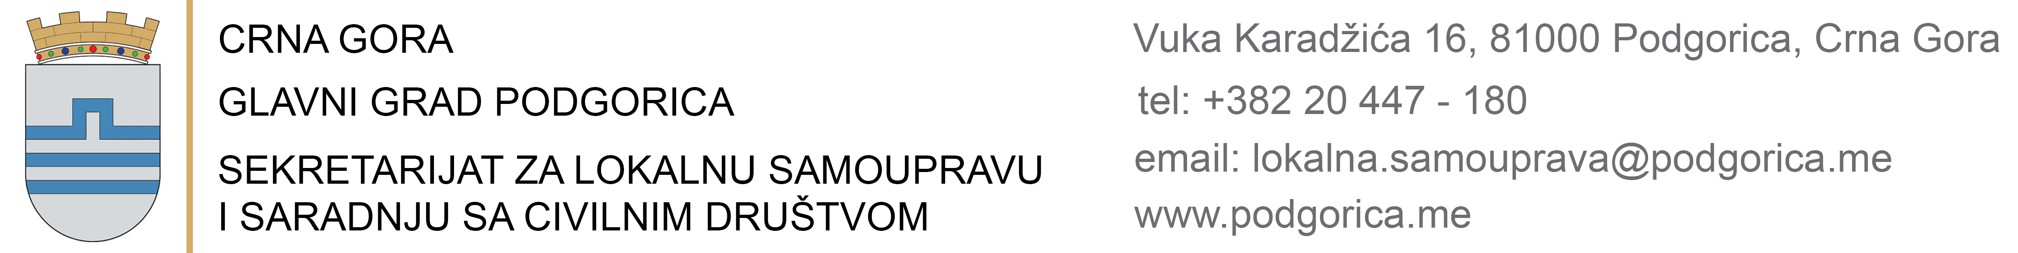Broj: 06-100/23-4424/
Podgorica, 20.02.2024.godine

O B A V J E Š T E NJ E
kandidatkinjama koje ispunjavaju uslove javnog oglasa za popunu radnog mjesta Samostalni/a savjetnik/ca III za odnose sa javnošću u Službi Skupštine Glavnog grada, 1 izvršilac/teljka na neodređeno vrijeme, objavljenog 15.12.2023.godine

Sekretarijat za lokalnu samoupravu i saradnju sa civilnim društvom Glavnog grada obavještava kandidatkinje Maju Vulaš i Ivanu Janković da će se postupak provjere znanja, sposobnosti, kompetencija i vještina po javnom oglasu za popunu radnog mjesta Samostalni/a savjetnik/ca III za odnose sa javnošću u Službi Skupštine Glavnog grada, 1 izvršilac/teljka na neodređeno vrijeme, održati dana 28.02.2024. godine u Sekretarijatu za lokalnu samoupravu i saradnju sa civilnim društvom Glavnog grada - Ul. Vuka Karadžića br.16 u 09:00h saglasno Uredbi o kriterijumima i bližem načinu sprovođenja provjere znanja, sposobnosti, kompetencija i vještina za rad u državnim organima (“Službeni list Crne Gore”, broj 50/18). Kandidatkinje su dužne da prije početka testiranja komisiji daju na uvid lični dokument radi identifikacije.
Postupak provjere znanja, sposobnosti, kompetencija i vještina sastoji se iz:
- Teorijskog dijela pisanog testa (20 ponuđenih pitanja na koja kandidat odgovara na način što bira jedan od više ponuđenih odgovora);
- Praktičnog dijela pisanog testa koji podrazumijeva izradu zadataka koji se odnose na provjeru znanja povezanih sa opisom poslova radnog mjesta za koje se sprovodi oglas (NAPOMENA: uslov za rad praktičnog dijela pisanog testa je da je kandidat ostvario više od 70% bodova na teorijskom dijelu pisanog testa);
- Provjere znanja engleskog jezika koja se ocjenjuje ocjenom ”zadovoljava” ili “ne zadovoljava”;
- Usmenog intervjua (NAPOMENA: uslov za usmeni intervju je da je kandidat ostvario više od 50% bodova na praktičnom dijelu pisanog testa).
Članom 2 stav 2 Uredbe o kriterijumima i bližem načinu sprovođenja provjere znanja, sposobnosti, kompetencija i vještina za rad u državnim organima (“Službeni list Crne Gore”, broj 50/18) propisano je da organ uprave nadležan za upravljanje kadrovima obavještava kandidate sa liste kandidata koji ispunjavaju uslove internog oglasa, javnog oglasa, odnosno javnog konkursa o datumu, mjestu, vremenu i načinu provjere iz člana 1 ove uredbe preko svoje internet stranice, najkasnije pet dana prije dana provjere.

DOSTAVLJENO: V.D. SEKRETARKA
- Službi za informacioni sistem; Slađana Anđušić
- predmet;
- arhivi.

